**行動應用軟體開發技術 技術報告**

四電資四資工 郭建陞 102820007

1. **技術主題**

簡單地整理一下網頁應用程式（Web APP）與原生應用程式（Native App）各自的優點，通常一方的優勢，就是另一方的劣勢。

**網頁應用程式（Web APP）：**

Web無需安裝，對設備碎片化的適應能力優於Native App，它只需要通過HTML、CSS和JavaScript就可以在任意瀏覽器執行。

**優勢：**

1. 開發成本低

開發和部署速度快，把點子帶進市場時所需的成本也比較少，而且基本上靠著一套程式碼走天下。

1. 能夠配合SEO

假設我們希望增加產品在搜尋引擎上的可見度，並吸引更多流量，請選擇Web APP。Native App屬於封閉式環境，無法被搜尋引擎擷取，所以不會對搜尋排名造成影響。

1. 無須經過App store審核

Native App必須通過其所設定的條款才能上架，審核過程有可能得耗好幾個禮拜到好幾個月。有些領域的規範比其它更嚴格，例如 App 內購買或 App 內訂閱。

1. 可以經常更新

每次更新，Native App都得歷經冗長的審核，假如產品需要頻繁更新設計，Web APP能夠確保使用者立即看到最新版本。

1. 跨平台通吃

如果想將產品放到所有裝置上，Web APP是最簡單的答案。

**原生應用程式（Native App）：**

由於位於平台層上方，向下訪問和兼容的能力會比較好一些，可以支持在線或離線，消息推送或本地資源訪問，攝像撥號功能的調取。但是由於設備碎片化，App的開發成本要高很多，維持多個版本的更新升級比較麻煩，用戶的安裝門檻也比較高。

**優勢：**

1. 能夠運用智慧型手機的功能

Native App能夠方便地使用相機、GPS、掃描或其它手機功能。

1. 支援複雜的設計與使用者介面（UI）

Web APP固然能夠對應各種不同裝置，不過遇到複雜的設計與 UI，它可能會令人失望，相較之下，Native App可以創造出更契合的使用者體驗。

1. 擅長傳送、接收大量數據

Native App不像網頁一般需要高度仰賴網路速度，因此運作速度通常較快。不過Web APP或許已經快趕上這個差距。

1. APP應用本身的特性

Native App仍是一些工具類、遊戲類APP的首選。

1. **作業輸入、輸出畫面**
2. APP（避免浪費版面，只截新增的功能）
3. 商品上架

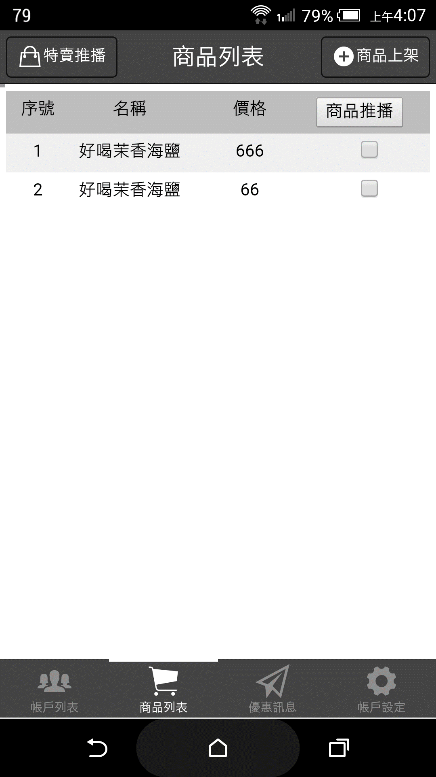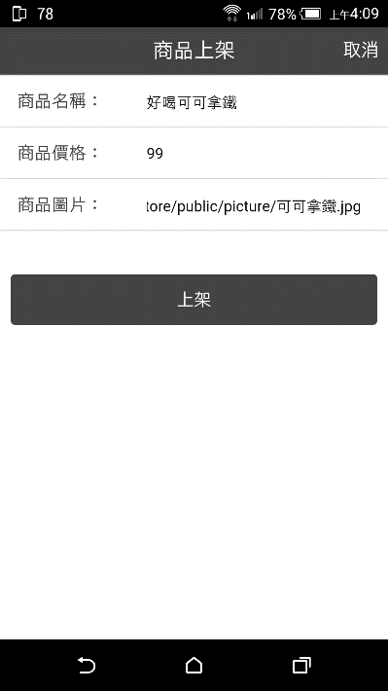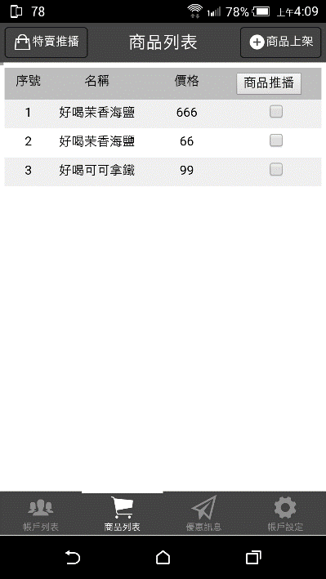

1. 商品推播

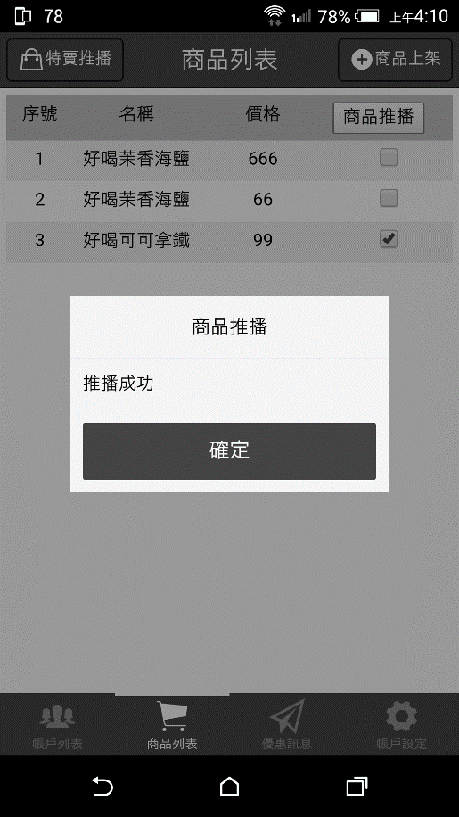

1. 優惠訊息推播

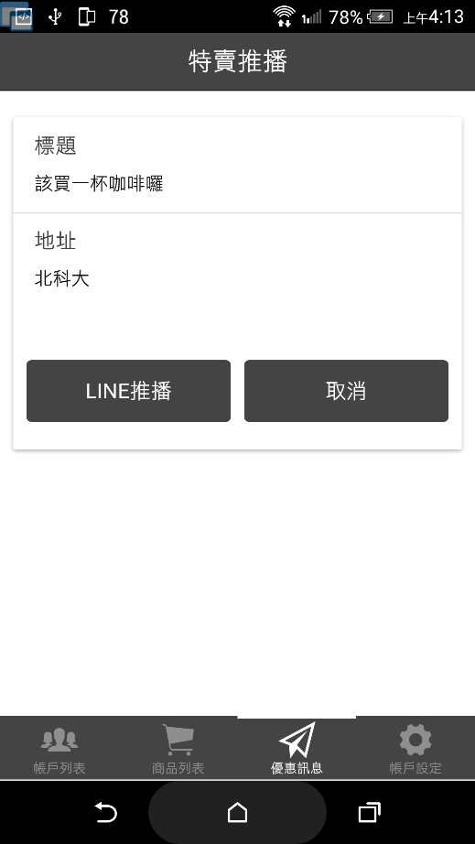

1. 商品採購

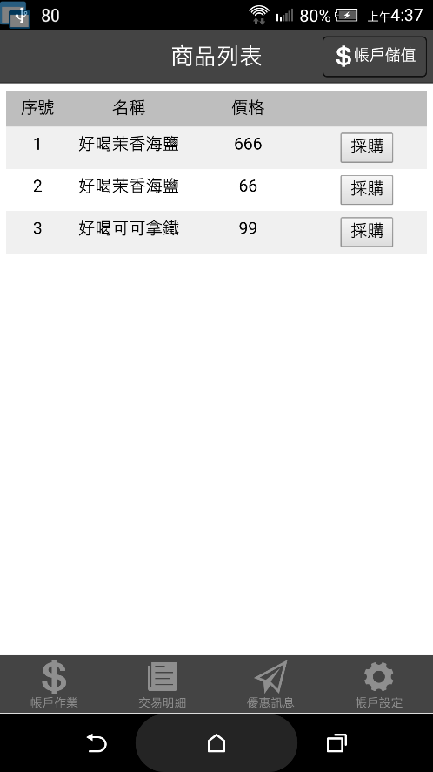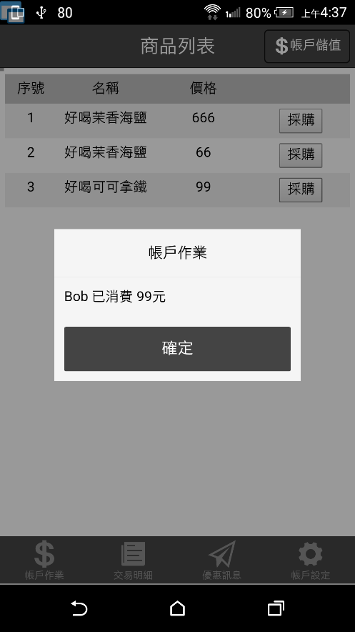

1. Line
2. 剛加入

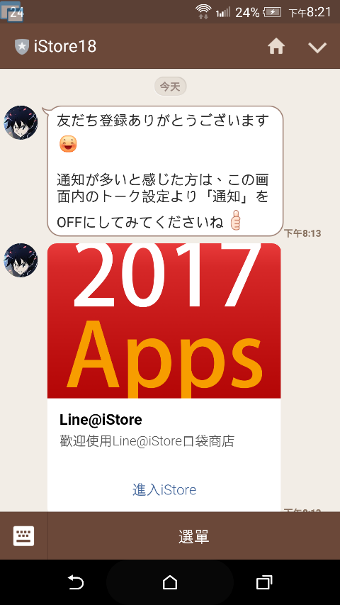

1. 登入

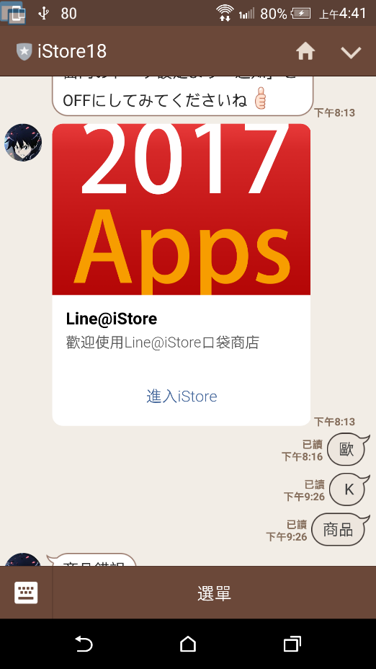 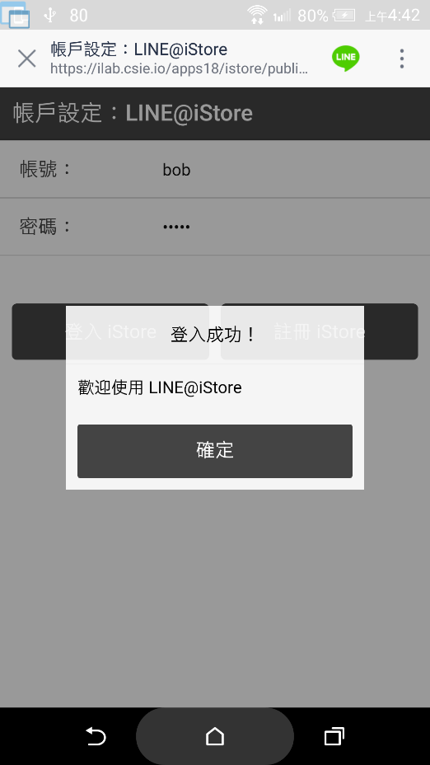

1. 裡面的指令（不明錯誤）

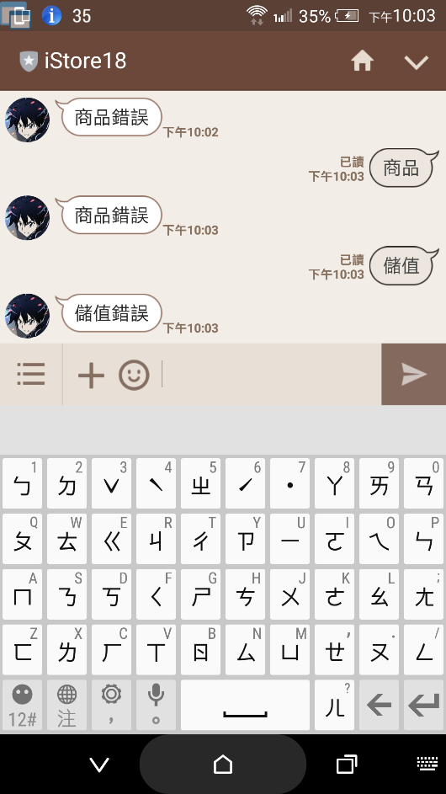

1. **參考資料**

老師網站PDF、估狗、自己

1. **學習心得**

這次的專案少見地利用了Line這個相當大眾且年輕的APP來輔助我們開發程式。你的手機有Line，我的手機有Line，大家的手機都有Line，身為一個小型公司或是獨立開發者，與其從無到有生出一個APP來推播產品，不如就利用時下的熱門APP來幫忙吧！不但可以節省成本，也能夠節省許多培養客戶群的時間，這或許就跟我們寫程式的時候，使用別人的框架是一樣的意思，同樣都是要學習如何站在巨人的肩膀上。

即使不用程式碼，Line本身也提供了許多功能供我們使用，像是基本的推播、圖文訊息、偵測關鍵字自動回應，以及一些簡單的資料統計等等，這些已經足以應付大部分行銷方面的需求了。因此並不是在這個APP世代裡一定要開發出一個APP才能活，而是要想辦法找尋利用現有的資源，用最小的力氣得到最大的成果，這才是身處資訊世代的我們該做的。